Presseinformation

„Der Himmel ist das Limit“

Erster LR 1400 SX im Einsatz

⸺
Der größte Multipurpose-Raupenkran von Liebherr fand in Atlanta, Georgia seinen ersten Einsatzort – und das auf einer fast filmreifen Baustelle. Full Tilt Crane Services hebt mit dem LR 1400 SX Betonelemente, die von deren Muttergesellschaft Martin Concrete Construction, Inc. vor Ort hergestellt werden. Gemeinsam sind sie ein One-Stop-Shop für diese Art von Einsatz. Full Tilt Crane Services hat sich für den neuen Kran aus Nenzing entschieden, um auf den sich verändernden Markt zu reagieren.
Nenzing (Österreich), 21. März 2023 – „Um größere und schwerere Teile anzuheben!“ Das war nur einer der Gründe, weshalb Full Tilt Crane Services den LR 1400 SX in seine Flotte aufgenommen hat. „Wir haben den Kran gekauft, um die Bedürfnisse unserer Kunden zu erfüllen,“ erklärt Geschäftsführer Jason Richardson.
Die Liebherr-Werk Nenzing GmbH hat den LR 1400 SX wegen dieses Marktbedürfnisses entwickelt: Für immer schwerere und größere Lasten einen vielfältig einsetzbaren Raupenkran zu bieten. Mit dem neuen Modell hat der Standort sein Portfolio erfolgreich auf Traglasten bis 400 Tonnen erweitert.
Die Betonelemente, die der LR 1400 SX auf der Baustelle in Atlanta anhebt, werden direkt vor Ort produziert. Keine vorgefertigten Elemente und keine Anlieferung per Lkw. Das größte Teil hat eine Höhe von rund 34 Metern. „Mit vorgefertigten Teilen ist das nicht in einem Stück möglich.“ Die Elemente, die Martin Concrete Construction direkt auf der Baustelle betoniert, haben den Vorteil, dass man wesentlich flexibler ist. Hier spielt die Größe des LR 1400 SX eine bedeutende Rolle. „Nur der Himmel ist das Limit,“ scherzt Jason Richardson. Grenzenlos wird es wohl auch zugehen, wenn der Bau abgeschlossen ist. Dann öffnen dort die neuen Electric-Owl-Filmstudios.
Schnell einsatzbereit. Sicher im Betrieb.
Für Liebherr war bei der Entwicklung des neuen Raupenkrans wichtig, dass Montage und Transport trotz seiner Größe einfach sind. Mit dem kompakten Transportgewicht von 46 Tonnen kann er ganz leicht zwischen den Baustellen bewegt werden. „Das Selbstmontagesystem des Krans ist sehr wichtig für uns. Wir benötigen keinen Hilfskran. Wir schaffen den Aufbau in weniger als 12 Stunden.“ Full Tilt Crane Services muss häufig zwischen Baustellen wechseln, oft innerhalb von ein bis zwei Wochen. Dass der LR 1400 SX schnell umgesetzt werden kann, ist ein großer Vorteil für das Unternehmen.
Die Podeste und Geländer bleiben während des Transportes am Oberwagen montiert und müssen nur ein- oder ausgeklappt werden. Dank des Selbstmontagesystems können Auslegerstücke, Zentralballast, Raupenträger und Hubwinden ganz einfach – ohne Hilfskran – montiert und demontiert werden. Selbst den 150 Tonnen schweren Heckballast kann der Kran selbst hydraulisch anheben, absenken und sichern. Der Heckballast selbst ist modular aufgebaut und kann je nach Anforderung mit 5- oder 10-Tonnen-Ballastplatten ausgerüstet werden.
Mit den Assistenzsystemen Bodendruckanzeige, Gradient Travel Aid oder Boom Up-and-Down Assistant hat Liebherr ein besonderes Augenmerk auf das Sicherheitskonzept des neuen Gewichthebers gelegt. Full Tilt Crane Services hat mittlerweile einen zweiten LR 1400 SX bestellt. „Unsere Erwartungen wurden alle erfüllt. Es ist ein großartiger Kran“, freut sich Jason Richardson.

Die ganze Story ist hier zu sehen:
Liebherr – First LR 1400 SX in lifting operation - YouTube

Mehr Details über den LR 1400 SX:
Animation: Liebherr - Crawler Crane LR 1400 SX - YouTube
Gradient Travel Aid: Liebherr - Gradient Travel Aid - YouTube
Boom Up-and-Down Assistant: Liebherr – Boom Up-and-Down Assistant - YouTube
Bodendruckanzeige: Liebherr - Ground Pressure Visualization - YouTube

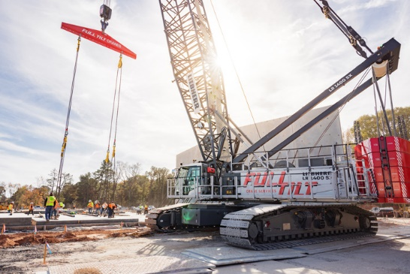
Bilder

liebherr-lr1400sx-1.jpg
Der neue Gewichtheber hat einen Namen: LR 1400 SX
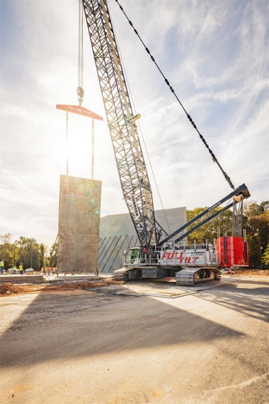
liebherr-lr1400sx-2.jpg
Der LR 1400 SX hebt die Betonelemente an die richtige Stelle.

Kontakt
Gregor Grießer
Strategisches Marketing und Kommunikation
E-Mail: gregor.griesser@liebherr.com
Wolfgang Pfister
Leiter Strategisches Marketing und Kommunikation
Tel.: +43 50809 41444
E-Mail: wolfgang.pfister@liebherr.com
Veröffentlicht von
Liebherr-Werk Nenzing GmbH
Nenzing / Österreich
www.liebherr.com

